Zdravotnické prostředky aktivní a spotřební
v ordinaci lékaře, DH, dentální laboratoři
- Co je zdravotnickým prostředkem? (dále ZP)
Zdravotnickým prostředkem se rozumí nástroj, přístroj, zařízení, programové vybavení včetně programového vybavení určeného jeho výrobcem ke specifickému použití pro diagnostické nebo léčebné účely a nezbytného ke správnému použití zdravotnického prostředku, určené výrobcem pro použití u člověka.
Informace o zařazení nakupované položky do kategorie zdravotnický prostředek je vždy uvedeno v Prohlášení o shodě. Současně také na obalu výrobku. Příklad značení ZP

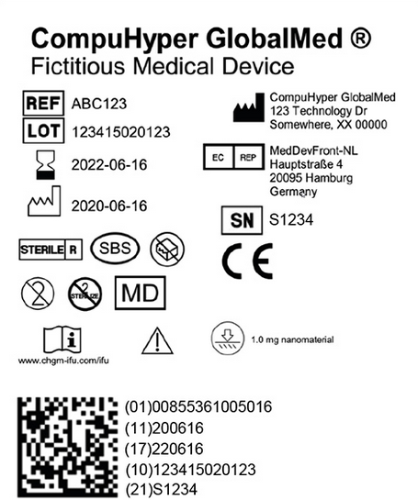

Číslo šarže
Datum expirace
Datum výroby
Zdravotnický prostředek – Medical Device
Návod k použití
Výrobce
UDI*

* UDI je jedinečný číselný nebo alfanumerický kód vztahující se ke zdravotnickému prostředku. Umožňuje jasnou a jednoznačnou identifikaci konkrétních prostředků na trhu a usnadňuje jejich sledovatelnost.

  - Zdravotnické prostředky – technické vybavení ordinace, ZP s měřící funkcí
Příklady: stomatologická souprava, RTG, sterilizátor, endo motor, polymerační lampa, atd. Soupis povinností je ZDE nebo https://www.dokument-servis.cz/ke-stazeni/
  - Zdravotnické prostředky – spotřební zdravotnický materiál (SZM)
Příklady: rukavice, respirátory, sterilní krytí, jehly, stříkačky, implantáty, zubní protézy
Pokud je daná položka v kategorii ZP, viz Prohlášení o shodě, je nutno mít aktuální návod v českém jazyce a prokazatelné seznámení pracovníků s návodem

- Informace o zdravotnickém prostředku
Poskytovatel zdravotních služeb je povinen zajistit návody k použití pro všechny v ordinaci používaná ZP v českém jazyce. Není nutno u zdravotnického prostředku rizikové třídy I nebo IIa nebo diagnostického zdravotnického prostředku in vitro, u něhož výrobce stanovil, že tento návod není třeba pro bezpečné používání prostředku.
Pokud v ordinaci zavádíte implantabilní prostředky, jste povinni pacientovi, jemuž byl tento zdravotnický prostředek zaveden, popřípadě jeho zákonnému zástupci nebo opatrovníkovi prokazatelně poskytnout kartu s informacemi o implantátu, na níž je uvedena totožnost pacienta, jakýmkoliv prokazatelným způsobem, který umožní pacientovi k daným informacím rychlý přístup. Informace musí být v českém jazyce.
- Instruktáž použití ZP – písemný zápis
Poskytovatel zdravotních služeb je povinen zajistit, aby prostředek, u něhož to stanovil výrobce v návodu k použití, používala nebo obsluhovala při poskytování zdravotních služeb pouze osoba, která:
a) absolvovala instruktáž k příslušnému prostředku provedenou v souladu s příslušným návodem k použití a
b) byla seznámena s riziky spojenými s používáním uvedeného prostředku
viz Seznámení s návodem SZM.docx

- Definice místa pro skladování SZM - ZP
Místo, kde jsou ZP uloženy déle než 24 hodin, je považováno za sklad ZP.
Je nutno aby byly splněny všechny, povinnosti kladené na místo a personál ordinace.

- Požadavky na skladovací prostory
  - Uložení, skladování, místo (skříň, místnost) splňující následné požadavky:
- teplotní požadavky stanovené výrobcem (minimum a maximum)
- Vniknutí hmyzu, jiných zvířat, hlodavců (sítě do oken)
- Vznik plísní a prach a jiné kontaminace
- Vybavení skladu, regály, stoly, police, skříně jsou vhodné k pravidelné očistě od prachu a dezinfekci povrchu (nevhodné jsou dřevěné regály, police nebo palety)
- Neoprávněnému přístupu jiných osob (zámek na dveře)
- Přímému dennímu světlu, pokud je požadováno výrobcem (rolety, folie na skle)

- Prostory pro hygienické potřeby zaměstnanců, prostory pro provádění úklidu, prostory pro denní místnost a místo pro přípravu a konzumaci stravy musí být odděleny od prostor určených ke skladování a distribuci prostředků.
Definujte místa uložení ZP například (Ordinace 1,2, Technická místnost, Sklad ZP)
Tyto místa si viditelně popište viz tabulka teploměry
  - Požadavky na skladovací podmínky
- Skladovací podmínky (teplota, vlhkost RH, tlak) jsou definovány výrobcem ZP. Hodnoty je nutno získat v návodu v den příjmu a nastavit monitoring hraničních hodnot podle všech uložených ZP v jednom skladu.
- Viz Monitoring skladovacích podmínek a evidence ZP.xlsx

- Monitoring skladovacích podmínek
- je prováděný kontinuálně 24 hodin, 7 dní v týdnu 365 dní v roce. Také mimo přítomnost personálu ordinace ve dnech volna, svátcích a dovolených.
- Jsou monitorována, zapisována denní maxima a minima pro uvedené hodnoty.
- Mám systém informování / varování při překročení limitní hodnoty
- Při překročení hodnoty je nutno provést zápis, co překročení způsobilo a jaké kroky byly provedeny
- Pro záznam teplot je nejvhodnější tzv. dataloger splňující následné parametry:
- Měření teploty denní minimum a maximum
- Minimální perioda záznamu 1 hodina, Pro archivaci je nutno uložit jen denní minimum a maximum (2 hodnoty)
- Překročení limitů je signalizováno opticky na displeji/akusticky/SMS/mail (minimálně jedna z možností)
- Propojení na PC přes wifi nebo LAN, možno i mobilní aplikace s nutností zálohování mimo telefon
- Zálohování dat bez nutnosti zásahu uživatele (pouze 2 hodnoty za den min. a max)

- Kontrola data expirace viz Evidence kontroly expirace SZM a LP.docx
- Jednou za měsíc probíhá pravidelná opakovaná kontrola expirace uložených a používaných ZP. Součástí kontroly je také kontrola neporušenosti obalů ZP nebo jiná poškození potenciálně bránící správnému a bezpečnému použití ZP.
- O provedené kontrole je proveden písemný záznam
- Pokud jsou nalezeny exspirované ZP nebo jinak poškozené či neshodné, musí být ihned označeny křížem přes celé balení červeným nesmývatelným fixem. Neprodleně přemístěny na místo k tomu určené. Následně předány k likvidaci podle druhu odpadů.

- Úklid skladovacích prostor ZP
- Skladovací prostory musí mít definován postup zajištění čistoty a dezinfekce prostor a dodržování požadavků viz Dezinfekční řád.
- O úklidu a dezinfekci je proveden písemný záznam.
- Úklid a kvalita jeho provedení musí být kontrolovány. O provedení kontroly je proveden písemný záznam.
- Vzor dokumentu Evidence úklidu skladu SZM.docx
- Záznamy o úklidu a kontrole jsou k dispozici přímo na místě.

- Archivace
- záznamy o instruktážích pro ZP 1 rok od vyřazení
- záznamy provádění úklidu a dezinfekce, kontrol úklidu 1 rok
- záznamy měření skladovacích podmínek 3 roky
- záznamy o příjmu SZM 3 roky

Zdroj:
Legislativa CZ Legislativa EU
Zákon 375/2022Sb. Paragraf 38 – 50 2017/745 MDR
Vyhláška 377/2022 Paragraf 6,7 2017/746 IVDR

